|  |
| --- |
| **AVIS DE VALEUR** |

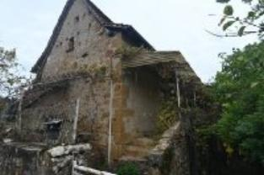 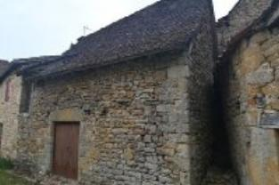 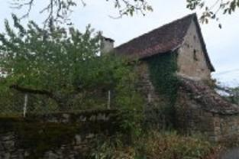

Je soussigné(e), Rémi RAZES, de la Sarl Quercy Transactions, 3, place Jean-Jacques Chapou, 46000 CAHORS, atteste par la présente avoir visité le 8 novembre 2023,

une Maison Ancienne sise le bourg 46100 CAMBOULIT

appartenant à

Mme RICOU / LACOMBE sous tutelle UDAF et suivie par Mme Isabelle LAGARRIGUE

|  |
| --- |
| **Descriptif** |

A 10 mn de Figeac

Cadastrée section A 133/135/163 pour 318 m² au total

Maison mitoyenne sur l'arriere.

**Rez de chaussée** : 2 caves

**1er étage** : terrasse couverte , 3 pièces dont une borgne , salle d'eau/wc

une petite dépendance sur l'arrière ( non mesurée car pas de clé)

jardin non attenant de l'autre coté de la rue.

maison à restaurer entièrement .

Les informations sur les risques auquel ce bien est exposé sont disponibles sur le site Géorisques www.georisques.gouv.fr

Surface habitable environ : 51 m²

Parcelle n° A133/135/163 pour 318 m² au total

|  |
| --- |
| **Maison Ancienne** |

* Rez de Jardin:
* 2 Caves 10et 25 m²
* Rez de chaussée:
* Chambre 20 m²
* Cuisine avec sam 16 m²
* Pièce 12 m² borgne
* Salle d'eau 3 m² avec wc
* Terrasse couverte 10 m²
* Dépendances:
* Atelier on n'a pas pu l'ouvrir
* DPE:
* Consommation énergétique en énergie primaire
* Emission de gaz à effet de serre
* Fenêtres:
* Bois
* Toiture:
* Tuiles

A l'issue de cette visite, j'ai évalué ce bien entre **25 000 €** (**VINGT-CINQ MILLE EUROS**) et **28 000 €** (**VINGT HUIT MILLE EUROS**).

Cette évaluation a été donnée sur la base de l'état des prestations du bien, de sa situation, du marché immobilier et des transactions réalisées à ce jour sur ce secteur et sous réserve du résultat favorable des expertises : termites, plomb, amiante, électricité, gaz, diagnostic de performance énergétique (DPE), assainissement.

Cet avis de valeur est indicatif et n'a pas de valeur d'expertise et ne peut engager notre responsabilité, n’étant pas en mesure de vérifier les éventuelles servitudes, nuisances, malfaçons ou autres troubles pouvant affecter la propriété et le reflet du marché immobilier actuel pouvant subir des fluctuations

Pour servir et valoir ce que de droit,

Fait à Cahors, le 8 novembre 2023

RAZES Rémi